Цитрусовый десерт
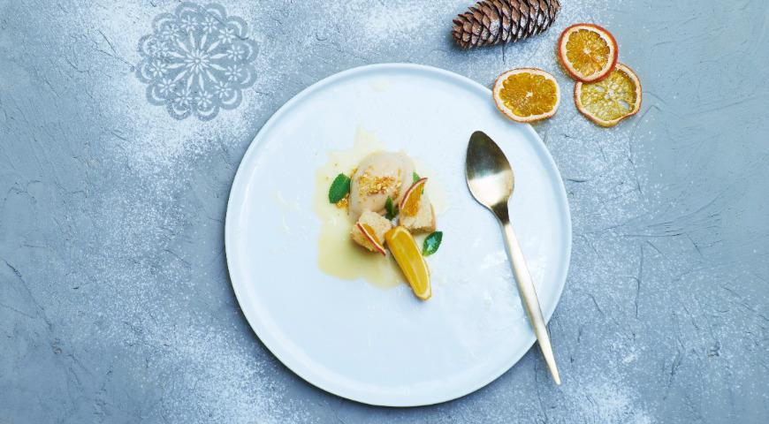
ИНГРЕДИЕНТЫ
- 4 мандарина
Для лимонного крема:
- сок 1 лимона
- 1 яйцо
- 10-15 г сливочного масла
- 50 г сахара
Для мандаринового желе:
- 2 сочных мандарина
- 2% агара
Для оливкового бисквита (этап 1-й):
- 55 г сахара
- 19 г яичных желтков
- 12 мл лимонного сока
- семена 1 стрчка ванили
- 3 г цедры лимона
Для оливкового бисквита (этап 2-й):
- 56 г муки
- 80 мл оливкового масла
Для оливкового бисквита (этап 3-й):
- 52 г яичного белка
- 1 г соли
- 26 г сахара
Для сорбета:
- 2 ч.л. чая эрл грей
- 70 г сахара
- цедра и сок половины лимона
- 0,5% ксантана

ПОШАГОВЫЙ РЕЦЕПТ ПРИГОТОВЛЕНИЯ
Шаг 1
Мандарины нарежьте кружочками по 2 мм, сушите в духовке с конвекцией при 60 °С 6 ч. Часть сушеных мандаринов измельчите в крошку, часть нарежьте сегментами.
Шаг 2
Для сорбета в 300 мл кипящей воды растворите сахар, заварите в этом сиропе чай, настаивайте 20 мин. Добавьте цедру и сок лимона, взвесьте получившуюся массу и добавьте ксантан – 0,5% от ее веса. Остудите и заморозьте.
Шаг 3
Для бисквита все ингредиенты 1-го этапа смешайте миксером добела. На 2-м этапе, не выключая миксер, порциями введите просеянную муку, тонкой струйкой влейте масло. Для 3-го этапа взбейте белки с щепоткой соли, постепенно добавляя сахар, в стойкую пену. Аккуратно вмешайте белки в заготовку. Выложите тесто в смазанную маслом и присыпанную мукой форму. Выпекайте при 165 °С до внутренней температуры 95 °С.
Шаг 4
Для желе разрежьте мандарины пополам, выжмите сок, сохранив 1–2 половинки из кожуры. Сок взвесьте, смешайте с агаром – 2% от веса сока – и прогрейте до растворения. Перелейте в сохраненные половинки кожуры и охладите до застывания. Нарежьте дольками.
Шаг 5
Для крема все ингредиенты нагрейте на водяной бане до загустения, остудите.
Шаг 6
Соберите десерт, выложив все составляющие на 4 тарелки. Сорбет выложите на крошку из сушеных мандаринов, их сегментами украсьте блюдо.

